

**รานงาน**

**การออกกำลังกายแบ่งตามลักษณะการฝึก**

**รายวิชา การออกกำลังกายเพื่อสุขภาพ รหัส 30000-1608**

**จัดทำโดย**

**นางสาวธัญญรัศม์ คงพิพัฒน์**

**สาขา เทคโนโลยีสารสนเทศทางธุรกิจ ห้อง 1/18**

**เลขที่ 4**

**เสนอ**

**อาจารย์สิริยากร แก้วอุดม**

**ภาคเรียนที่ 2/2565 รอบบ่าย เดือนพฤศจิกายน-ธันวาคม**

**วิทยาลัยเทคโนโลยีพงษ์สวัสดิ์**

**คำนำ**

รายงานเล่มนี้่่จัดทำขึ้นเพื่อเป็นส่วนหนึ่งของวิชาการออกกำลังกายเพื่อสุขภาพ ชั้น 1/18 เพื่อให้ได้ศึกษาหาความรู้ในเรื่่อง การออกกำลังกายแบ่งตามลักษณะการฝึกและได้ศึกษาอย่างเข้าใจเพื่อเป็นประโยชน์กับการเรียนผู้จัดทำหวังว่า รายงานเล่มนี้จะเป็นประโยชน์กับผู้อ่าน หรือนักเรียน นักศึกษา ที่กำลังหาข้อมูลเรื่องนี้อยู่ หากมีข้อแนะนำหรือข้อผิดพลาดประการใด ผู้จัดทำขอน้อมรับไว้และขออภัยมาณ ที่นี้ด้วย

ผู้จัดทำ

ธัญญรัศม์ คงพิพัฒน์

**สารบัญ**

**เรื่อง หน้า**

การออกกำลังกายที่แบ่งตามลักษณะการฝึก 1

การออกกำลังกายแบบไอโซเมตริก 1

ท่าทางการออกกำลังกายแบบไอโซเมตริก

ท่าที่ 1 ท่าสควอท (squat) 2

ท่าที่ 2 ท่าลังค์ (lunge) 3

ท่าที่ 3 ท่าไซด์แพลงก์ (Side Plank) 4

ท่าที่ 5 ท่านอนหงาย ชันเข่าทั้งสองข้างขึ้น 6

การออกกำลังกายแบบไอโซโทนิกหรือไดนามิก 7

ท่าทางการออกกำลังกายแบบไอโซโทนิกหรือไดนามิก

ท่าที่ 1 Dead Bug 7

ท่าที่ 2 ท่าวิดพื้น (Push-Up) 8

ท่าที่ 3 ซิทอัพ (SIT UP) 9

ท่าที่ 4 ดัมเบล Dumbbell Romanian Deadlift 10

ท่าที่ 5 Sumo Deadlift from Blocks 11

การออกกำลังกายแบบไอโซคิเนติก 12

ท่าทางการออกกำลังกายแบบไอโซคิเนติก

ท่าที่ 1 วิ่งบนลู่วิ่ง 12

ท่าที่ 2 จักรยานออกกำลังกาย 13

ท่าที่ 3 ก้าวขึ้นลงบันได 14

ท่าที่ 4 ก้าวขึ้นลงบันไดพร้อมลงสควอช 15

ท่าที่ 5 ก้าวขึ้นลงพร้อม Back Work lunge 16

การออกกำลังกายโดยไม่ใช้ออกซิเจน 17

ท่าทางการออกกำลังกายโดยไม่ใช้ออกซิเจน

ท่าที่ 1 ยกน้ำหนัก 17

ท่าที่ 2 ตีกอล์ฟ 18

ท่าที่ 3 วิ่งระยะสั้น 19

ท่าที่ 4 กระโดดสูง 20

ท่าที่ 5 การทุ่มน้ำหนัก 21

การออกกำลังกายโดยใช้ออกซิเจนหรือออกกำลังแบบแอโรบิก 22

**สารบัญ**

**เรื่อง หน้า**

ท่าทางการออกกำลังกายโดยใช้ออกซิเจนหรือออกกำลังแบบแอโรบิก

ท่าที่ 1 วิ่งระยะไกล 22

ท่าที่ 2 ว่ายน้ำ 23

ท่าที่ 3 ปั่นจักรยาน 24

ท่าที่ 4 เทนนิส 25

ท่าที่ 5 แบดมินตัน 26

บรรณานุกรม 27

**การออกกำลังกายที่แบ่งตามลักษณะการฝึก**

คนส่วนใหญ่มักเลือกประเภทของการออกกำลังกายเพียงหนึ่งหรือสองอย่างตามเป้าหมายสุขภาพและความชอบที่ต่างกันไป แต่รู้หรือไม่ว่าตามคำแนะนำของผู้เชี่ยวชาญและนักกายภาพบำบัด เราควรออกกำลังกายสลับกันไปให้ครบทุกรูปแบบ เพื่อให้ร่างกายได้รับประโยชน์ครบทุกส่วนและตอบโจทย์ทุกฟังก์ชันการทำงาน มีทั้งหมด 5 ลักษณะ คือ

* การออกกำลังกายแบบไอโซเมตริก
* การออกกำลังกายแบบไอโซโทนิกหรือไดนามิก
* การออกกำลังกายยแบไอโซคิเนติก
* การออกกำลังกายโดยไม่ใช้ออกซิเจน
* การออกกำลังกายโดยใช้ออกซิเจนหรือออกกำลังแบบแอโรบิก

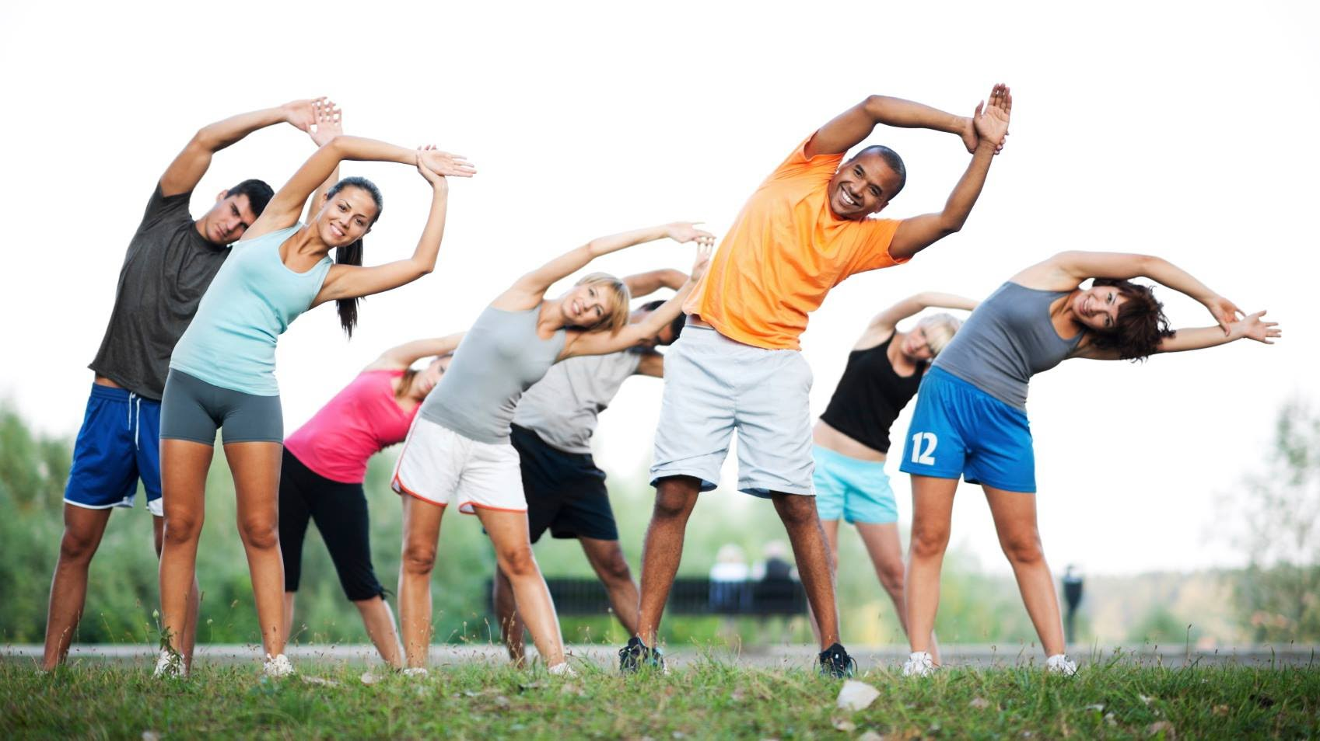

sites.google.com

**การออกกำลังกายแบบไอโซเมตริก**

หมายถึง การออกกำลังกายแบบเกร็งกล้ามเนื้อเพื่อต้านกับแรงต้านทาน ดังนั้นการออกกำลังกายชนิดนี้จึงไม่มีการเคลื่อนไหวอวัยวะต่าง ๆ เช่น ออกแรงดันผนังกำแพง ออกแรงบีบวัตถุหรือกำหมัด การออกกำลังกายแบบนี้หากทำบ่อย ๆ เป็นประจำจะมีผลต่อการเพิ่มขนาดของกล้ามเนื้อ ทำให้กล้ามเนื้อมีความแข็งแรงขึ้น แต่จะมีผลน้อยมากในการเพิ่มสมรรถภาพของหัวใจหรือระบบไหลเวียนโลหิต การออกกำลังกายแบบไอโซเมตริก เหมาะสำหรับผู้ที่ไม่ค่อยมีเวลา สถานที่สำหรับการออกกำลังกายด้วยวิธีอื่นๆ เพราะเป็นการออกกำลังที่ใช้เวลาน้อยและสามารถกระทำได้เกือบทุกสถานที่นอกจากนี้ยังเหมาะสำหรับนักกีฬาที่เพิ่งฟื้นจากการบาดเจ็บเพราะไม่สามารถเคลื่อนอวัยวะบางส่วนได้เต็มที่

**ท่าทางการออกกำลังกายแบบไอโซเมตริก**

**ท่าที่ 1 ท่าสควอท (squat)**

เป็นท่าออกกำลังกายท่าหลักที่คนออกกำลังกายทุกคนทำเพื่อเพิ่มกล้ามเนื้อและความแข็งแรงของช่วงล่างของร่างกาย เช่น ช่วงเอว สะโพก ต้นขา นอกจากนั้นแล้วทำท่าสคอช ยังสามารถช่วยทำให้เราทำกิจวัตรประจำวันได้ดียิ่งขึ้น เช่น เวลาจะนั่งหรือลุก หรือ นั่งลงหยิบของ แม้กระทั้งนั่งชักโครก เพราะกิจกรรมเหล่านี้มีท่าทางคล้ายการสควอช

**วิธีทำท่าสควอช (Squat)**

1. เริ่มจากกางขาสองข้างให้ระยะห่างเท่าช่วงไหล่ของคุณ

2. ย่อเข่าลง โดยขณะที่คุณย่อเข่าจะต้องไม่ให้หัวเข่าเลยปลายเท้า ย่อลงไปให้ได้มุมเข่า

90 องศา สามารถยื่นแขนมาข้างหน้าเพื่อทรงตัวได้แล้วลุกขึ้น

3. เกร็งหน้าท้องไว้ด้วย จุดสันเท้าเป็นจุดที่รับน้ำหนัก จากนั้นยืดตัวขึ้น นับเป็น 1 ครั้ง

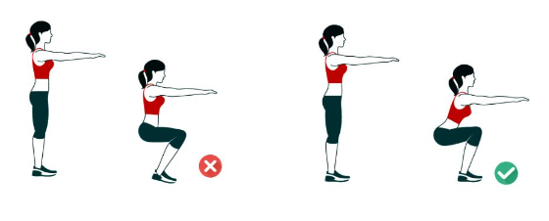

Original Content By SiPH

**ประโยชน์ของท่าสควอท**

1. สร้างกล้ามเนื้อ

2. สร้างเชฟให้ก้นและหน้าท้องของคุณ

3. เผาผลาญไขมัน

4. ป้องกันการบาดเจ็บ

5. ช่วยเพิ่มความสมดุลและความคล่องตัวให้กับร่างกายของคุณ

6. ปรับปรุงกล้ามเนื้อ

7.ปรับปรุงการย่อยอาหาร

**ท่าที่ 2** **ท่าลังค์ (lunge)**

เป็นท่าบริหารโดยการย่อขา เพื่อกระชับกล้ามเนื้อต้นขาด้านหน้า และกล้ามเนื้อบรเวณสะโพก โดยไม่ใช้พื้นที่เยอะ เล่นในห้องนอน หรือในบ้านก็ได้ แต่ท่า lunge ก็มีหลายท่า

**วิธีทำท่าลังค์ (****lunge)**

1. เริ่มจากการก้าวเท้าไปข้างหน้า แล้วย่อตัวลง

2. ยืนตัวตรง ปลายเท้าแยกจากกันเล็กน้อย ก้าวขาข้างหนึ่งออกไปด้านหน้าระยะ 2 ก้าว

3. ย่อเข่าลง ให้หัวเข่าทำมุม 90 องศา หลังต้องตรงนะคะ ค้างไว้สัก 2 วินาที ก็กลับท่าเตรียมทำซ้ำข้างเดิม หรือสลับข้างกันทำข้างละ 8 – 15 ครั้ง

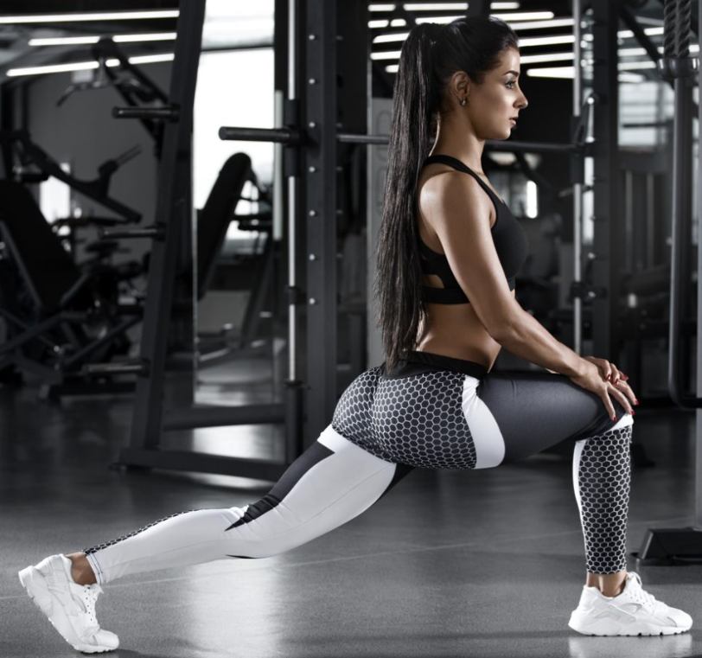

society.wefitnesssociety

**ประโยชน์ของท่าลังค์ (lunge)**

1. ช่วยเสริมสร้างความมั่นคง ,รักษาการทรงตัว , การทำงานประสานกันของกล้ามเนื้อส่วนต่างๆ

2. เสริมความแข็งแรงให้กับกล้ามเนื้อควอท , กล้ามเนื้อหลังต้นขา , สะโพก และกล้ามเนื้อแกนกลาง

3. เพิ่มความยืดหยุ่นให้กล้ามเนื้อก้น

4. แก้ไขความไม่สมดุลของกล้ามเนื้อ เพราะเราอาจจะใช้ขาข้างที่ถนัดบ่อยกว่าขาอีกข้าง

5. ส่งเสริมการรับรู้ มีสติในการเคลื่อนไหว

6. ลดโอกาสในการได้รับบาดเจ็บจากการฝึกมากเกินไป

7. ปกป้องข้อต่อจากแรงกระแทก

**ท่าที่ 3 ท่าไซด์แพลงก์ (Side Plank)**

ท่าไซด์แพลงก์นั้นจะเน้นไปที่กล้ามเนื้อแกนกลาง ทำให้กล้ามเนื้อแกนกลางแข็งแรงและลดความเสี่ยงการบาดเจ็บจากการวิ่งได้

**วิธีการทำท่าไซด์แพลงก์ (Side Plank)**

1. เริ่มต้นด้วยท่านอนตะแคงซ้าย ใช้แขนและข้อศอกยันตัวขึ้นโดยให้สะโพกยังวางอยู่กับพื้น

2. ค่อย ๆ ยกสะโพกขึ้น ตามด้วยเหยียดแขนข้างขวาตรงขึ้นไปข้างบน

3. เกร็งคอ ลำตัว และสะโพกให้อยู่ในระนาบเดียวกัน ค้างท่าไว้ 30-60 วินาที คลายท่า แล้วสลับข้าง

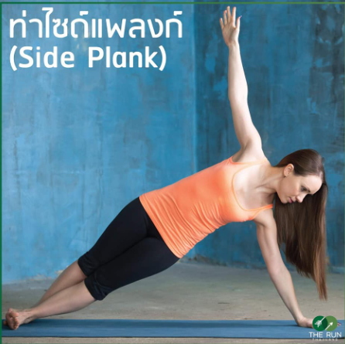

The RUN Thailand

**ประโยชน์ของท่าไซด์แพลงก์**

1. เสริมสร้างบุคลิกภาพ

2. หน้าท้องแบนราบ

3. บอกลาออฟฟิศซินโดรม

4. ช่วยลดน้ำหนัก

5. ลดอาการบาดเจ็บจากการออกกำลังกาย

**ท่าที่ 4** **ท่ายืดก้มตัว (Standing Forward Fold)**

**วิธีการทำท่ายืดก้มตัว (Standing Forward Fold)**

1. ยืนตัวตรงเท้าชิด วางเท้าให้ตรงไม่เอียง

2. หายใจเข้าลึก และปล่อยลมหายใจออกพร้อมกับโน้มตัวลง ขาตั้งตึงและค่อย ๆ โน้มตัวลงมาให้ได้มากที่สุด

3. เอามือจับที่ข้อเท้าหรือวางไว้บริเวณหลังส้นเท้าก็ได้ และค้างไว้ หายใจเข้า-ออก ซัก 1-2 นาที

4. ค่อย ๆ คลายมือแล้วนำไปวางไว้บริเวณสะโพก ผ่อนคลาย และค่อย ๆ ลุกขึ้นยืน

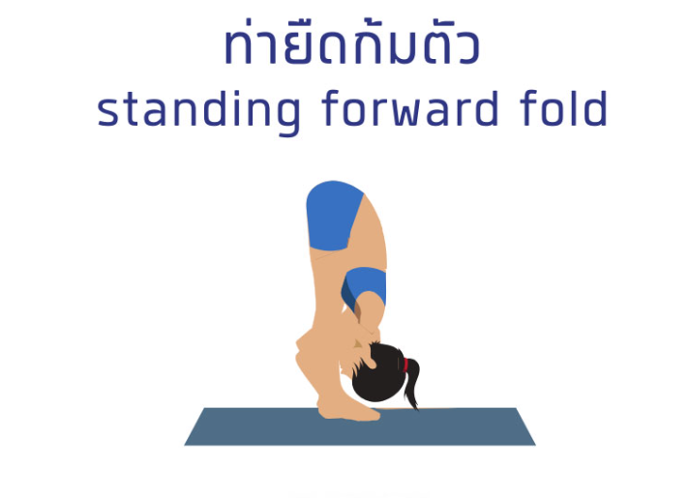

Theartistsdancestudio

**ประโยชน์ของท่ายืดก้มตัว**

1. ช่วยยืดกระดูกสันหลังและต้นขา

2. ดีต่อระบบย่อยอาหาร

3. ลดอาการปวดศีรษะ

4. นอนหลับง่ายสบายยาวนานตลอดคืน

**ท่าที่ 5 ท่านอนหงาย ชันเข่าทั้งสองข้างขึ้น**

**วิธีทำท่านอนหงาย ชันเข่าทั้งสองข้างขึ้น**

1. เริ่มนอนหงายราบกับพื้น ใช้มือทั้งสองข้างประสานกันรอบหัวเข่า

2. ค่อยๆดึงเข่าทั้งสองข้างมาชิดอกช้าๆแล้วค้างไว้ประมาณ 5 วินาที

3. กลับมาที่ท่าเริ่มต้น และทำซ้ำแบบเดิม 5 ครั้ง

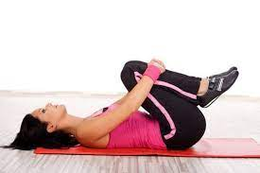

Bunditclinic

**ประโยชน์ของท่านอนหงาย ชันเข่าทั้งสองข้างขึ้น**

1. เสริมสร้างบุคลิกภาพ

2. ลดอาการบาดเจ็บจากการออกกำลังกาย

3. ความแข็งแกร่งของแกนกลาง

**การออกกำลังกายแบบไอโซโทนิกหรือไดนามิก**

หมายถึง การออกกำลังกายแบบมีการ ยืด หดตัว ของกล้ามเนื้อ ชนิดที่ความยาวของกล้ามเนื้อมีการเปลี่ยนแปลงและอวัยวะมีการเคลื่อนไหวขณะออกกำลัง เป็นการบริหารกล้ามเนื้อตามส่วนต่าง ๆ ของร่างกายโดยตรง แบ่งการทำงานของกล้ามเนื้อออกเป็น 2 ลักษณะ คือ

2.1. คอนเซนตริก ( Concentric ) คือ การหดตัวของกล้ามเนื้อชนิดที่ความยาวของกล้ามเนื้อหดสั้นเข้าทำให้น้ำหนักเคลื่อนเข้าหาลำตัว เช่น การยกน้ำหนักเข้าหาลำตัวท่าวิดพื้นขณะที่ลำตัวลงสู่พื้น

2. 2. เอคเซนตริก ( Excentric ) คือการหดตัวของกล้ามเนื้อชนิดที่มีการเกร็งกล้ามเนื้อและความยาวของกล้ามเนื้อเพิ่มขึ้น เช่น การยกน้ำหนักออกห่างจากลำตัว ท่าวิดพื้นในขณะยกลำตัวขึ้น

**ท่าทางการออกกำลังกายแบบไอโซโทนิกหรือไดนามิก**

**ท่าที่ 1 Dead Bug**

เป็นท่าที่ช่วยเพิ่มความแข็งแรงของกล้ามเนื้อแกนกลางลำตัวทั้งหมด การออกกำลังกายเริ่มต้นจากท่านอนหงาย

**วิธีการ Dead Bug**

1. เริ่มต้นจากท่านอนหงาย ชันเข่าขึ้น ให้ข้อสะโพกงอประมาณ 40 องศา และข้อเข่างอประมาณ 80 องศา

2. ชูแขนขึ้นฟ้า เมื่อแขนตั้งตรงไม่มีอาการส่ายไปมา ให้เกร็งกล้ามเนื้อหน้าท้อง

3. ชูแขนขึ้นฟ้า เมื่อแขนตั้งตรงไม่มีอาการส่ายไปมา ให้เกร็งกล้ามเนื้อหน้าท้อง

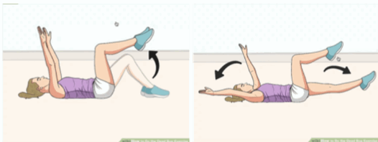

pharmacy.mahidol

**ประโยชน์ของท่า Dead Bug**

1. เป็นท่าที่ช่วยเพิ่มความแข็งแรงของกล้ามเนื้อแกนกลางลำตัวทั้งหมด

**ท่าที่ 2 ท่าวิดพื้น (Push-Up)**

เป็นการออกกำลังกายแบบผสม ที่ใช้กล้ามเนื้อแทบทุกส่วนของร่างกาย โดยเฉพาะกล้ามเนื้อหน้าอก แขน หัวไหล่ และหลัง ทำได้โดยนอนคว่ำทอดตัวเกือบติดพื้น โดยที่มือและปลายเท้าทั้งสองข้างยันพื้นไว้ หุบข้อศอกลงแนบกับลำตัว เงยหน้า แล้วเหยียดแขนพร้อมกับดันตัวยกสูงขึ้นแล้วยุบข้อศอกพร้อมทั้งลดตัวลง จากนั้นกลับสู่ท่าเดิม นับว่าเป็นหนึ่งในท่าออกกำลังกายที่มีประสิทธิภาพ ฝึกฝนได้เอง และไม่จำเป็นต้องมีอุปกรณ์เสริมอื่น ๆ

**วิธีการทำท่าวิดพื้น (Push-Up)**

1. เริ่มต้นที่การตั้งท่าคุกเข่าวิดพื้น วางเท้าให้ชิด ยกสะโพกให้เหนือระดับเข่า จากนั้นโน้มตัวไปด้านหน้า วางฝ่ามือบนพื้นให้มีความกว้างเท่ากับหัวไหล่ นิ้วมือชี้ไปด้านหน้า หลังตรงขนานกับพื้น แขม่วและเกร็งหน้าท้องเล็กน้อย

2. เหยียดขาให้ตรงเพื่อยกเข่าขึ้น กางขาแยกให้เท่ากับความกว้างสะโพกหรือกว้างกว่าเล็กน้อย

3. เกร็งไหล่และสะโพก กดคาง จากนั้นค่อย ๆ ลดตัวลงจนหน้าอกและคางติดหรือห่างจากพื้นเล็กน้อย สามารถกางข้อศอกได้ 45 องศา หรือตามสรีระร่างกาย และข้อมือควรอยู่ใต้ข้อศอก ระหว่างทำท่านี้ให้หายใจเข้า ค้างไว้ประมาณ 1-2 วินาที

4. ใช้พละกำลังจากกล้ามเนื้อลำตัวส่วนบนค่อย ๆ ดันตัวเองขึ้นจนสุดแขน ให้ข้อศอกเหยียดตรง หลังส่วนบน-ล่าง ก้น และขา ต้องเป็นแนวเดียวกัน ระหว่างทำท่านี้ให้ผ่อนลมหายใจออกช้า ๆ

5. ทำซ้ำ 10-15 ครั้ง หรือเพิ่มจำนวนได้เมื่อร่างกายแข็งแรงขึ้น

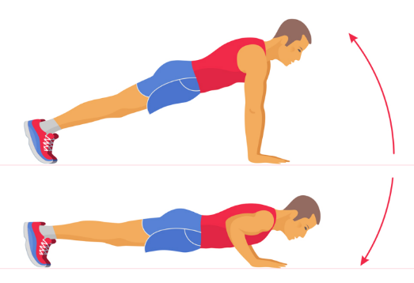

men.kapook.com

**ประโยชน์ของท่าวิดพื้น (Push-Up)**

1. ร่างกายท่อนบนใหญ่ขึ้น

2. ได้ซิกซ์แพ็กมาเป็นของแถม

3. ทำให้คุณดูดี ดูสมาร์ต

4. ข้อต่อต่างๆ ทำงานได้ดีขึ้น

**ท่าที่ 3** **ซิทอัพ (SIT UP)**

หนึ่งในท่าสุดเบสิคของการบริหารกล้ามเนื้อ หน้าท้อง

**วิธีการทำท่าซิทอัพ (SIT UP)**

1. นอนราบกับพื้น ชันเข่าชิด มือแตะไว้หลังท้ายทอย เป็นท่าเริ่ม

2. หลังจากนั้นยกตัวขึ้นแค่พอประมาณ (ไม่ยกสุดหลัง)

3. ยกตัวกลับลงไปที่พื้น ทำต่อเนื่องทั้งหมด 15-20 ครั้ง แบ่งเป็น 2-3 เซ็ท

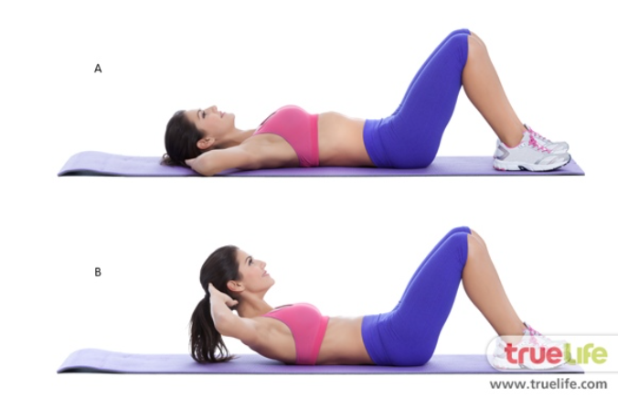

women.trueid.net

**ประโยชน์ของท่าซิทอัพ (SIT UP)**

1. ความแข็งแกร่งของแกนกลาง

2. สมรรถภาพทางกาย

3. ความสมดุล และความมั่นคงที่ดีขึ้น

4. เพิ่มความยืดยุ่น

5. ท่าทางที่ดีขึ้น

6. ลดความเสี่ยงของอาการปวดหลังและการบาดเจ็บ

7. การเสริมความแข็งแรงของไดอะแฟรม

**ท่าที่ 4 ดัมเบล Dumbbell Romanian Deadlift**

ท่า ดัมเบล Dumbbell Romanian Deadlift เป็นท่าสำหรับบริหาร กล้ามเนื้อหลัง สะโพก แฮมสตริงหรือต้นขาด้านหลัง แขน และหน้าท้อง ทำให้เสริมบุคคลิก ซึ่งเป็นท่าที่ง่าย เคลื่อนไหวน้อย เหมาะจะนำมาเล่นเป็นท่าแรก ๆ หลังวอร์มอัปเสร็จ

**วิธีทำท่าดัมเบล Dumbbell Romanian Deadlift**

1. มือจับกับอุปกรณ์แล้วให้ยืนตัวตรงแล้วกางขา

2. งอเข่าเพียงเล็กน้อย ดึงไหล่ไปด้านหลังยกหน้าอกขึ้น

3. ค่อยๆหย่อนก้นไปด้านหลังก้มตัวลงโดยใช้สะโพกเป็นศูนย์กลาง แผ่นหลังต้องเป็นเส้นตรงตลอดเวลาเกร็งกล้ามเนื้อหน้าท้องยกหน้าอกขึ้น

4. ออกแรงกล้ามเนื้อต้นขาด้านหลังและสะโพกเพื่อต้านกับแรงโน้มถ่วงในตอนที่หย่อนน้ำหนัก ให้หย่อนน้ำหนักลงมาให้ไกลที่สุดจนกระทั่งรู้สึกตึงที่ขาหลัง ดันก้นมาด้านหน้ายกตัวยืนขึ้นมา ทำซ้ำจนกว่าจะได้จำนวนที่ต้องการ

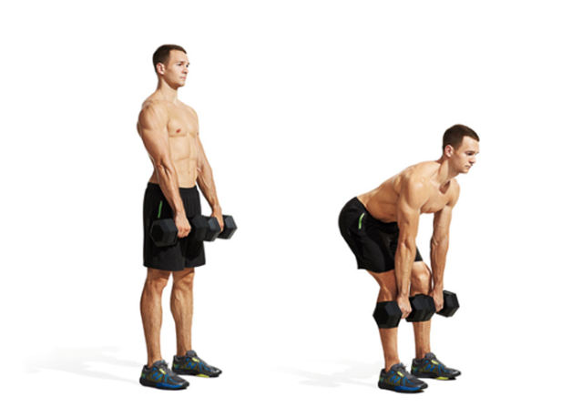

lovefit-tools

**ประโชยน์ของท่าดัมเบล Dumbbell Romanian Deadlift**

1. บริหารกล้ามเนื้อหลัง สะโพก แฮมสตริงหรือต้นขาด้านหลัง แขน และหน้าท้องได้อย่างดี

2. เสริมบุคลิกภาพ

**ท่าที่ 5 Sumo Deadlift from Blocks**

ท่ายืนแบบนักซูโม่จะทำให้เรายกน้ำหนักขึ้นได้โดยไม่สร้างความตึงเครียดให้กับกล้ามเนื้อหลัง นอกจากนี้ยังช่วยบริหารกล้ามเนื้อก้นและสร้างความท้าทายให้กับกล้ามเนื้อควอทอีกด้วย

**วิธีทำท่า Sumo Deadlift from Blocks**

1. ท่านี้เราจะหาบล็อคหรืออะไรมารองด้านใต้แผ่นน้ำหนักทั้งสองข้าง

2. กางขากว้างๆวางเท้าไว้ใต้บาร์ ชี้นิ้วเท้าออกเล็กน้อย ยกหน้าอกขึ้น งอก้นไปด้านหลังโดยให้แผ่นหลังของเราเป็นเส้นตรง งอเข่าอย่างเป็นธรรมชาติ กระดูกสันหลังต้องเป็นธรรมชาติ อย่างอคอไปด้านหน้า ยืดแขนตรงไปจับบาร์ ดึงไหล่ไปด้านหลัง

3. ออกแรงดันขาลงไปที่พื้นในตอนที่ยกน้ำหนักขึ้น ยืนตัวตรงปล่อยกระดูกสันหลังเป็นธรรมชาติ จากนั้นค่อยๆหย่อนน้ำหนักกลับลงไปจังหวะนี้ต้องควบคุมขาให้ดี หลังต้องเป็นเส้นตรงตลอด ทำซ้ำจนกว่าจะได้จำนวนที่ต้องการ

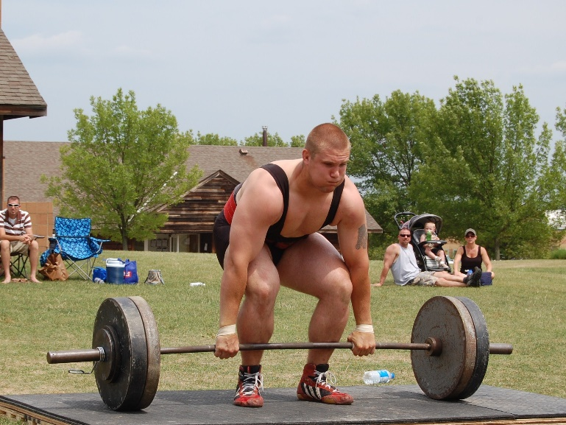

Wikipedia

**ประโยชน์ของท่า Sumo Deadlift from Blocks**

1. ช่วยเพิ่มพละกำลังให้กล้ามเนื้อต้นขาด้านหลังกับกล้ามเนื้อสะโพก

2. เสริมการเคลื่อนไหวพื้นฐานในชีวิตประจำวัน

3. ช่วยส่งเสริมห่วงโซ่กล้ามเนื้อบริเวณกระดูกสันหลังซึ่งจะทำให้เรามีฟอร์มการวิ่ง

4. ช่วยปรับสมดุลให้กับกล้ามเนื้อควอท

**การออกกำลังกายแบบไอโซคิเนติก**

หมายถึง การออกกำลังกายชนิดที่การทำงานของกล้ามเนื้อเป็นไปอย่างสม่ำเสมอตลอดช่วงเวลาของการเคลื่อนไหว เช่น การขี่จักรยานวัดงาน การก้าวขึ้นลงของฮาร์วาร์ด ( Harvard step test ) หรือการใช้เครื่องมืออื่น ๆ เข้าช่วย

**ท่าทางการออกกำลังกายแบบไอโซคิเนติก**

**ท่าที่ 1 วิ่งบนลู่วิ่ง**

เป็นการออกกำลังกายแบบคาร์ดิโอ โดยส่งผลต่อการเต้นของหัวใจ ซึ่งประโยชน์ก็มีมากมาย ทั้งกล้ามเนื้อหัวใจแข็งแรงขึ้น ช่วยเพิ่มกระบวนการเผาพลาญพลังงาน (Metabolism) ให้กับร่างกายของเรา โดยสามารถทำได้ทั้งการวิ่งและการเดิน

**วิธีทำท่าวิ่งบนลู่วิ่ง**

1. เริ่มง่าย ๆ ด้วยการเดินบน ลู่วิ่งประมาณ 5-10 นาที เหยียดกล้ามเนื้อ แล้วเริ่มยก น้ำหนักด้วยท่าที่ต้องการด้วยน้ำหนักเบา ๆ เพื่อเป็นการกระตุ้นกล้ามเนื้อให้พร้อมต่อการวิ่ง

2. ควรตั้งความชันบนลู่วิ่งเอาไว้ที่ 1 – 2% เพราะการวิ่งในที่ร่มจะไม่มีความต้านทานจากแรงลม

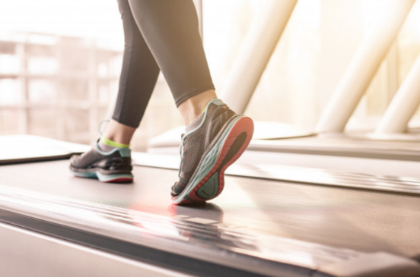

johnson.co.th

**ประโชยน์ของท่าวิ่งบนลู่วิ่ง**

1. ช่วยเพิ่มกระบวนการเปาพราญพลังงาน

2. ลดการบาดเจ็บของกล้ามเนื้อและข้อต่อ

3. เป็นการออกกำลังกายที่สะดวกเบิร์นไขมันได้มาก

**ท่าที่ 2 จักรยานออกกำลังกาย**

การออกกำลังกายด้วยการปั่นจักรยานกำลังเป็นที่นิยมกันมากในปัจจุบัน ป้องกันการปวดกล้ามเนื้อขา ซึ่งปัญหานี้มักเกิดกับมนุษย์ออฟฟิสที่ไม่ค่อยได้ขยับแข้งขยับขามากนัก การปั่น Spin Bike จะได้ออกกำลังกายช่วงล่างไมว่าจะเป็น สะโพก ต้นขา น่อง และเอว ช่วยให้ระบบทางเดินหายใจทำงานได้อย่างมีประสิทธิภาพมากขึ้น

**วิธีทำท่าจักรยานออกกำลังกาย**

1. วอร์มอัพร่างกายก่อนทำการปั่นออกกำลังการ

2. ปรับระดับของตัวเบาะรองนั่งให้พอดี

3. ปรับแท่นปั่นหรือสายรัดเท้าปั่นให้พอดีกับเท้า

4. ปรับแรงต้านของการปั่นจักยานให้เหมาะสม

5. วางแผนการปั่นออกกำลังกายให้มีรูปแบบ

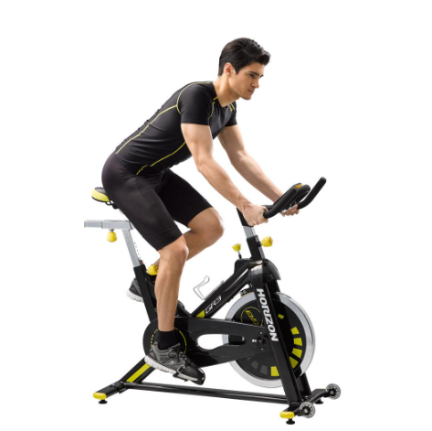

**slimspinningbike.com**

**ประโยชน์ของท่าจักรยานออกกำลังกาย**

1. ทำให้หัวใจ และกล้ามเนื้อแข็งแรง

2. ในกรณีที่มีปัญหาเรื่องปวดหลัง หรือปวดเข่า สามารถออกกำลังกายด้วยวิธีขี่จักรยาน

**ท่าที่ 3 ก้าวขึ้นลงบันได**

การเดินขึ้นบันได ช่วยให้หัวใจสูบฉีดเลือดได้ดีขึ้น จัดเป็นการออกกำลังกายแบบแอโรบิคชนิดหนึ่ง จากการสำรวจประเมินการใช้พลังงานเฉลี่ยพบว่า การเดินขึ้นบันได 1 นาที สามารถเผาผลาญพลังงานได้ประมาณ 10 กิโลแคลอรี่ ช่วยให้กล้ามเนื้อตั้งแต่บริเวณช่วงล่างของร่างกาย ได้แก่ ช่วงสะโพก ก้น ต้นขา น่อง กระชับและแข็งแรงที่สำคัญ

**วิธีทำท่าก้าวขึ้นลงบันได**

1. ก้าวขึ้น ก้าวลงสลับกันไปช้าๆให้เป็นจังหวะ

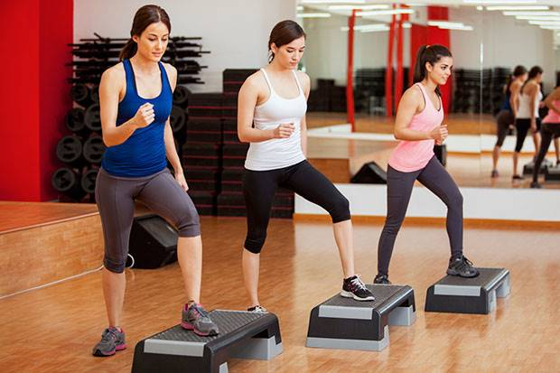

today.line.me

**ประโยชน์ของท่าก้าวขึ้นลงบันได**

1. ปวดข้อน้อยกว่าวิ่ง

2. หุ่นเฟิร์ม ขาเรียวเล็ก

3. ช่วยเผาผลาญแคลอรีได้ดี

**ท่าที่ 4 ก้าวขึ้นลงบันไดพร้อมลงสควอช**

**วิธีการทำท่าก้าวขึ้นลงบันไดพร้อมลงสควอช**

1. ก้าวขึ้นลงเป็นสเตป จากนั้นย่อขาลงทำท่าสควอช

2. โน้มตัวไปด้านหน้า ลุกขึ้นและกลับมาทำท่าเดิมไปเรื่อยๆ 10 ครั้ง

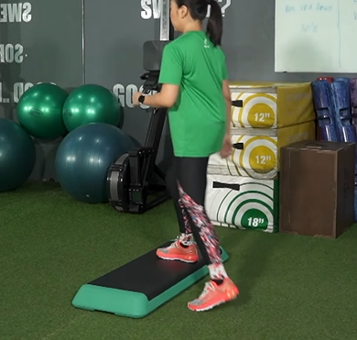

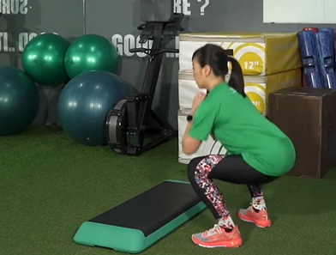

ข.ขยับ X

**ประโชยน์ของท่าก้าวขึ้นลงบันไดพร้อมลงสควอช**

1. เสริมสร้างความแข็งแรงให้กระดูก

2. บริหารหัวใจ

3. ช่วยเผาผลาญแคลอรีได้ดี

4. สร้างเชฟให้ก้นและหน้าท้องของคุณ

**ท่าที่ 5 ก้าวขึ้นลงพร้อม Back Work lunge**

**วิธีการทำท่าก้าวขึ้นลงบันไดพร้อมลงสควอช**

1. ก้าวขึ้นลงเป็นสเตป จากนั้นย่อขาลง เหยียดขาไปด้านหลังหนึ่งข้าง

2. โน้มตัวไปด้านหน้า ลุกขึ้นและกลับมาทำท่าเดิมแต่เปลี่ยนขาข้างที่เหยียดตรง ทำ 10 ครั้ง

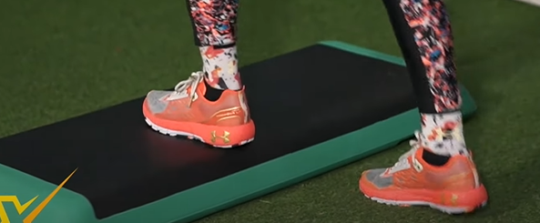

ข.ขยับ X

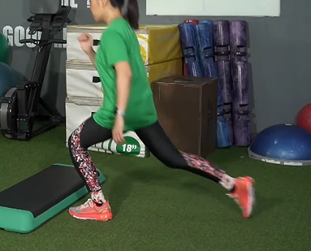

ข.ขยับ X

**ประโชยน์ของท่าก้าวขึ้นลงพร้อม Back Work lunge**

1. ช่วยเผาผลาญแคลอรีได้ดี

2. ลดการปวดข้อ เข่า

3. เสริมสร้างความแข็งแรงให้กระดูก

4. เพิ่มความยืดหยุ่นให้กล้ามเนื้อก้น

**การออกกำลังกายโดยไม่ใช้ออกซิเจน**

เป็นการออกกำลังกกายที่หนักพอให้เกิดแลกเตด นักกีฬาใช้การออกกำลังกายดังกล่าวในกีฬาที่ไม่ใช้ความทนทาน เพื่อส่งเสริมความแข็งแรง ความเร็วและพละกำลัง และนักเพาะกายใช้สร้างมวลกล้ามเนื้อ ระบบพลังงานกล้ามเนื้อฝึกโดยใช้การออกกำลังกายไม่ใช้ออกซิเจนพัฒนาขึ้นแตกต่างจากการออกกำลังกายใช้ออกซิเจน นำไปสู่สมรรถภาพที่เพิ่มขึ้นในระยะสั้น กิจกรรมที่มีความหนักสูง ซึ่งกินเวลาหลักวินาทีจนถึง 2 นาที

**ท่าทางการออกกำลังกายโดยไม่ใช้ออกซิเจน**

**ท่าที่ 1 ยกน้ำหนัก**

ยกน้ำหนัก เป็นกีฬาประเภทหนึ่ง แข่งขันกันโดยการแข่งยกก้อนน้ำหนักที่ถ่วงไว้ที่สองข้างของคานเหล็ก โดยผู้ที่ยกน้ำหนักได้มากกว่าจะเป็นผู้ชนะ โดยมีท่าในการยกที่แตกต่างกัน

**วิธีการทำท่ายกน้ำหนัก**

1. ดึงบาร์เบลจากท่าแขวน

2. ขณะคลีนข้อศอกสัมผัสกับเข่าหรือขา

3. ขณะคลีนเข่าหรือกันสัมผัสกับพื้น

4. จงใจเขย่าหรือสั่นบาร์เบลเพื่อประโยชน์ในการเจอร์ค

5. งอข้อศอกหรือเหยียดแขนระหว่างการยกยังไม่สำเร็จ

6. วางบาร์เบลลงก่อนได้รับสัญญาณจากผู้ตัดสิน

7. ปล่อยมือหรือทิ้งบาร์เบลลงด้านหลังของนักกีฬา

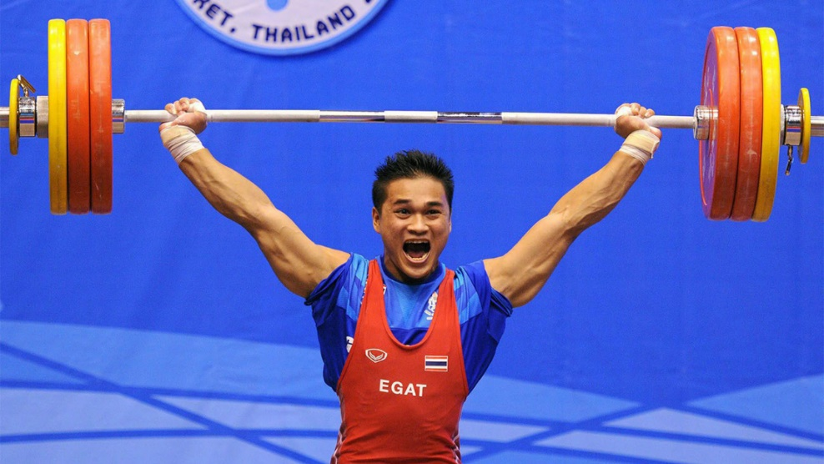

e-learning.srru.ac.th

**ประโยชน์ของท่ายกน้ำหนัก**

1. เสริมสร้างความแข็งแรงของกล้ามเนื้อขา

2. มีความแข็งรงทนทาน

**ท่าที่ 2 ตีกอล์ฟ**

กีฬาหรือเกมประเภทบอลชนิดหนึ่ง ซึ่งผู้เล่นใช้ไม้หลายชนิดตีลูกบอลให้ลงหลุม จากกฎของกอล์ฟ ระบุว่า "กีฬากอล์ฟประกอบด้วยการเล่นลูกใดลูกหนึ่งด้วยไม้กอล์ฟจากแท่นตั้งทีไปลงหลุมโดยการสโตรคหนึ่งครั้งหรือหลายครั้งต่อเนื่องกันตามกฎข้อบังคับ"[1] กอล์ฟเป็นหนึ่งในกีฬาประเภทบอลเพียงไม่กี่ชนิดที่ไม่มีอาณาเขตการเล่นที่แน่นอน

**วิธีการทำท่ากีฬาตีกอล์ฟ**

1. เริ่มต้นโดยการวางเท้าที่อยู่ด้านหน้าให้อยู่หน้าลูกกอล์ฟเล็กน้อย

2. ยืนห่างจากลูกกอล์ฟ โดยให้กึ่งกลางของหน้าไม้กอล์ฟจรดที่ลูกกอล์ฟ ในขณะที่แขนทั้งสองข้างเหยียดตรงแต่ผ่อนคลาย

3. ตรวจสอบแนวการยืน

4. งอเข่าเล็กน้อย จับไม้อย่างผ่อนคลาย

5. เหวี่ยงไม้ผ่านไปให้สุดตอนตีลูก

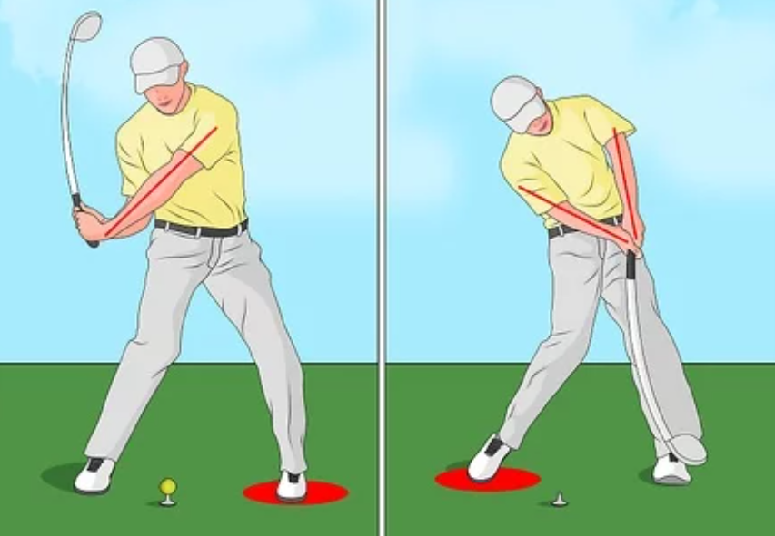

wikihow.com

**ประโยชน์ของกีฬาตีกอล์ฟ**

1. กล้ามเนื้อแข็งแรง

2. ช่วยให้ข้อต่อต่างๆมีการเคลื่อนไหวที่ดีขึ้น

3. ช่วยฝึกสมาธิ

**ท่าที่ 3 วิ่งระยะสั้น**

การวิ่งระยะใกล้ในการแข่งขันกรีฑาประเภทลู่และลาน การวิ่งแข่งในระยะสั้นเป็นการแข่งขันที่มีมายาวนานที่สุด ในการแข่งขันโอลิมปิกยุคโบราณก็มีการแข่งขันวิ่งนี้ เป็นการแข่งวิ่งจากอีกฟากของสนามไปอีกด้านหนึ่ง[1] ในการแข่งขันวิ่งระยะสั้นในปัจจุบันที่แข่งขันในกีฬาโอลิมปิกและเวิลด์แชมเปียนชิป แบ่งเป็น 100 เมตร, 200 เมตร และ 400 เมตร

**วิธีการการท่าวิ่งระยะสั้น**

1. ท่าตั้งต้นก่อนออกวิ่ง เท้าไม่เลื่อนถอยหลังในขณะที่ถีบตัวออก

2. วางมือทั้งสองลงบนทางวิ่ง มือทั้งสองห่างกันประมาณ 1 ช่วงไหล่ หรือกว้างกว่าช่วงไหล่เล็กน้อย กางนิ้วหัวแม่มือและนิ้วชี้ออกนิ้วอื่น ๆ ชิดกับนิ้วชี้ นิ้วหัวแม่มือและนิ้วทั้งสี่ยันพื้นรับน้ำหนักตัว และวางอยู่ในระดับเดียวกันหลังเส้นเริ่มเกือบจรดเส้นเริ่ม นิ้วมือเกร็งขึ้น แขนทั้งสองเหยียดตึงไม่งอข้อศอก วางเข่าของเท้าหลังที่พื้น

3. ถีบเท้าส่งไปข้างหน้าด้วยเท้าหน้าพร้อมกับยกมือทั้งสองขึ้นจากพื้น ยกมือข้างตรงข้ามกับเท้าหลังในลักษณะงอศอก นิ้วมืออยู่ระดับหน้าผากกำมือหลวม ๆ ส่วนมือตรงข้ามกระตุกอย่างแรงไปข้างหลังให้เลยสะโพกขึ้นไปเล็กน้อยคล้ายตีศอกหลังลำตัวเอนพุ่งไปข้างหน้าด้วยแรงถีบส่งของเท้า พร้อมกับก้าวเท้าหลังไปข้างหน้าอย่างรวดเร็ว ทั้งเข่าและสะโพกเหยียดตึงในจังหวะสุดท้ายของการถีบส่งเท้า

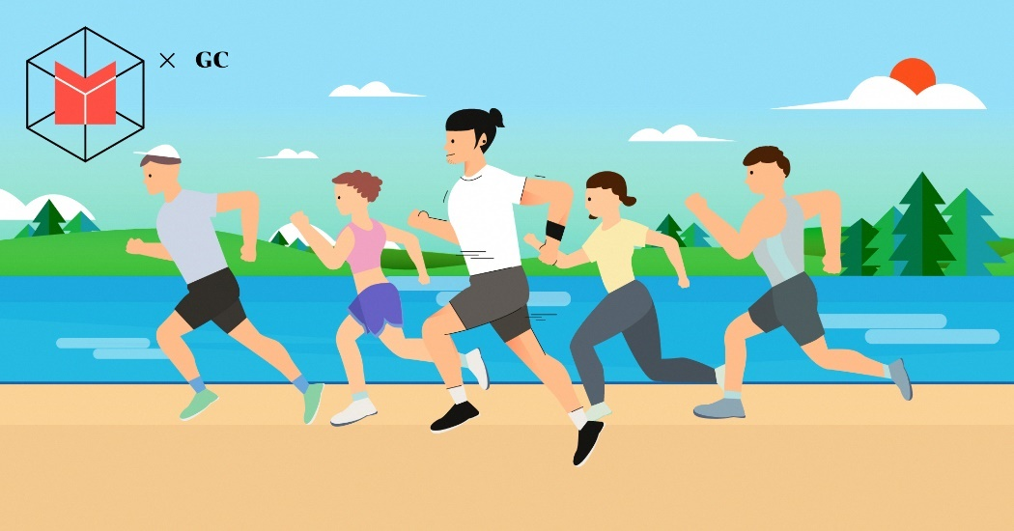

thematter.co

**ประโยชน์ของการวิ่งระยะสั้น**

1. ป้องกันโรคหลอดเลือดหัวใจ

2. ช่วยลดความดันโลหิต

3. ช่วยกระตุ้นการทำงานของสมอง

**ท่าที่ 4 กระโดดสูง**

การกระโดดสูง เป็นกรีฑาประเภทลานที่มีลักษณะของรูปแบบในการเคลื่อนไหวเพื่อกระโดดมากที่สุด จุดมุ่งหมายของการกระโดดสูงคือการที่นักกรีฑาสามารถกระโดดลอยตัวข้ามไม้พาดโดยไม่ทำให้ไม้หล่น

**วิธีการกระโดดสูง**

1. ฝึกท่วงท่าการวิ่งให้สมบูรณ์

2. กระโดดเข้าหาเบาะรอง

3. กระโดดสูงข้ามไม้พาด

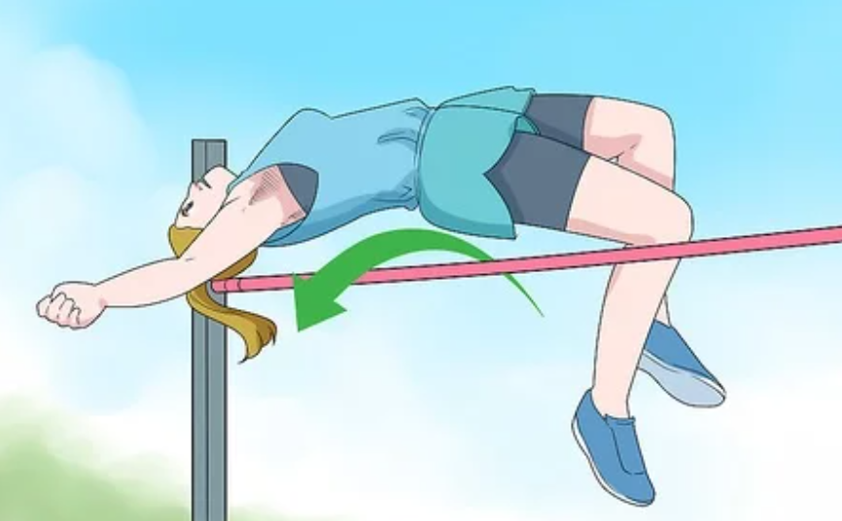

Wikihow

**ประโยชน์ของการกระโดดสูง**

1. ช่วยให้ร่างกายและกล้ามเนื้อต่างๆมีความแข็งแรง

2. ส่งเสริมสมรรถภาพการทำงานต่างๆ

3. ส่งเสริมประสิทธิภาพในการทำงานของระบบอวัยวะต่างๆภายในร่างกาย

**ท่าที่ 5 การทุ่มน้ำหนัก**

การทุ่มน้ำหนักเป็นกรีฑาประเภทลานที่ต้องอาศัยโครงสร้างของร่างกายที่สูงใหญ่ แข็งแรง มีกำลังความเร็ว ความคล่องตัว ตลอดจนความสัมพันธ์ในการประสานงานของระบบประสาทและกล้ามเนื้อ ผู้เล่นหรือผู้แข่งขันแต่ละคนจะต้องทุ่มลูกน้ำหนักที่มีน้ำหนักเท่าๆ กัน ภายในพื้นที่วงกลมที่ราบเรียบตามที่กติกากำหนดไว้ โดยทุ่มออกไปข้างหน้า ผู้ที่ทุ่มได้ไกลที่สุดเป็นผู้ชนะ

**วิธีการทุ่มน้ำหนัก**

1. ยืนและทุ่มภายในวงกลมที่

2. สำหรับผู้ที่ถนัดขวา ให้เริ่มหยิบลูกน้ำหนักด้วยมือซ้าย (เพื่อช่วยสงวนกำลังของมือขวา)

แล้วนำมาวางบนมือขวา ถือลูกน้ำหนักวางทาบที่ใต้ขากรรไกร คือระหว่างคอกับไหล่ หันฝ่ามือไปข้างหน้าใช้แก้มกระชับไว้

3. ตลอดแขนจนถึงปลายนิ้วมือไม่เกร็ง แบะข้อศอก ตั้งข้อมือ ยืนหันหลังข้างซ้ายในทิศทางที่จะทุ่ม

4. จนถึงปลายนิ้วมือไม่เกร็ง แบะข้อศอก ตั้งข้อมือ ยืนหันหลังข้างซ้ายในทิศทางที่จะทุ่ม

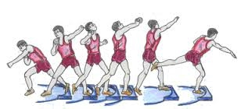

sites.google.com

**ประโยชนของการทุ่มน้ำหนัก**

1. เสริมสร้างความแข็งแรงของร่างกาย

2. กระตุ้นการทำงานของระบบเผาผลาญให้ดีขึ้น

3. ฝึกไหวพริบและการตัดสินใจ

**การออกกำลังกายโดยใช้ออกซิเจนหรือออกกำลังแบบแอโรบิก**

หมายถึง การออกกำลังกายแบบที่ต้องใช้อากาศหรือออกซิเจน หรือก็คือต้องหายใจในขณะที่กำลังออกกำลังกายเพื่อนำเอาออกซิเจนไปเป็นตัวช่วยในการเผาพลาญคาร์โบไฮเดรต ไขมัน และโปรตีน

**ท่าทางการออกกำลังกายโดยใช้ออกซิเจนหรือออกกำลังแบบแอโรบิก**

**ท่าที่ 1 วิ่งระยะไกล**

การวิ่งทน เป็นการวิ่งอย่างต่อเนื่องเป็นระยะทางอย่างน้อย 3 กิโลเมตร (1.86 ไมล์) ตามสรีรวิทยาแล้ว นับว่าเป็นการออกกำลังแบบแอโรบิกตามธรรมชาติและต้องใช้ความอดทน

**วิธีการวิ่งระยะไกล**

1. ก้าววิ่งเต็มฝีเท้าช่วงก้าวยาวสม่ำ

2. สัมผัสพื้นในลักษณะลงด้วยปลายเท้า

3. ผ่อนลงสู่ส้นเท้าลำตัวตั้งมากกว่าการวิ่งระยะอื่น ไม่ปล่อยให้คู่แข่งวิ่งนำหน้ามากกว่า

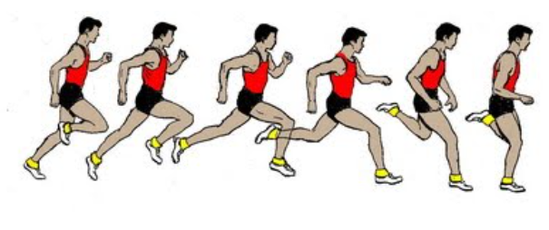

sites.google

**ประโยชน์ของการวิ่งระยะไกล**

1. ช่วยเพิ่มความแข็งแรงของกล้ามเนื้อหลายๆ

2. ช่วยให้กระดูกแข็งแรงเนื่องจากเป็นการออกกำลังกายแบบลงน้ำหนัก

3. ลดความเสี่ยงในการเป็นโรคหลอดเลือดหัวใจและโรคหลอดเลือดสมอง

**ท่าที่ 2 ว่ายน้ำ**

เป็นกระบวนการในการเคลื่อนที่ในน้ำของมนุษย์หรือสิ่งมีชีวิตอื่น การว่ายน้ำของมนุษย์มีจุดประสงค์หลายอย่าง เช่น นันทนาการ การแข่งขัน การออกกำลังกาย การว่ายน้ำนั้นมีหลายท่า โดยท่าที่ใช้สำหรับแข่งขันนั้นได้แก่ ท่าฟรีสไตล์ ท่ากบ ท่ากรรเชียง และท่าผีเสื้อ การแข่งขันอีกประเภทหนึ่งคือการแข่งขันแบบ "ฟรีสไตล์" ซึ่งผู้เข้าแข่งขันสามารถว่ายน้ำแบบใดก็ได้ นักว่ายน้ำส่วนใหญ่เลือกใช้ท่าฟรอนท์ครอล (อังกฤษ: front crawl) ทำให้มักเรียกการว่ายน้ำแบบนี้ว่าฟรีสไตล์ สหพันธ์ว่ายน้ำนานาชาติ (FINA) เป็นจัดการแข่งขันว่ายน้ำ (และกีฬาทางน้ำอื่น) ในระดับนานาชาติ การแข่งขันว่ายน้ำเป็นหนึ่งในการแข่งขันในกีฬาโอลิมปิกฤดูร้อน

**วิธีการว่ายน้ำ**

1. ลดแรงต้าน ฝึกสมดุล

2. ว่ายในท่าที่ตัวสูง

3. เตะขาให้มีประสิทธิภาพ

4. ฝึกให้ตัวพุ่งไปข้างหน้าได้ดี

5. ทำแขนให้เป็นเหมือนตะขอ

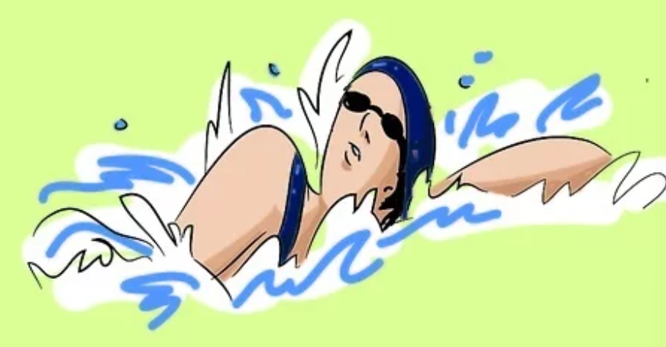

Wikihow

**ประโยชน์ของการว่ายน้ำ**

1. ช่วยเผาผลาญไขมัน

2. ลดน้ำหนัก

3. ช่วยให้กล้ามเนื้อแข็งแรง

4. ช่วยบริหาร ยืด เหยียด กล้ามเนื้อได้ดีขึ้น

5. ช่วยบริหารให้ข้อเคลื่อนไหวได้มากขึ้น

**ท่าที่ 3 ปั่นจักรยาน**

การปั่นจักรยานเป็นการออกกำลังกานแบบแอโรบิค ซึ่งมีผลดีต่อระบบการหายใจ ระบบไหลเวียนเลือด ทำให้หัวใจแข็งแรงขึ้นช่วยป้องกันภาวะเส้นเลือดตีบบตีนได้ ทำให้กล้ามเนื้อต้นขาหน้าและหลังมีความแข็งแรง และเป็นการช่วยยืดกล้ามเนื้อบริเวณเอวและสะโพก

**วิธีการปั่นจักรยาน**

1. ท่านั่งขาหลังต้องงอเล็กน้อยเมื่อวางเท้าบนแป้นขนาน

2. ระดับความสูงอานควรปรับให้เหมาะสม

3. ตำแหน่งเท้าบนลูกบันได ควรปรับให้เหมาะสม ตำแหน่งที่พอดีคือให้หัวแม่เท้าตกลงประมาณแกนลูกบันได

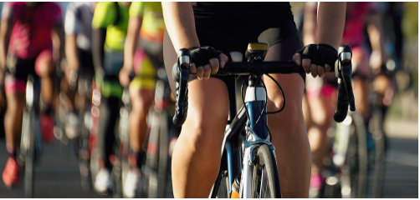

Siphhospital

**ประโยชน์ของการปั่นจักรยาน**

1. ช่วยให้ฟื้นฟูร่างกายได้เร็วขึ้น

2. ช่วยให้หัวใจแข็งแรง

3. ลดโอกาสป่วยเป็นมะเร็ง

4. ช่วยลดความเสี่ยงที่จะป่วยเป็นโรคพาร์กินสัน

**ท่าที่ 4 เทนนิส**

เป็นกีฬาที่เล่นในร่มหรือกลางแจ้ง แบ่งเป็น 2 ฝ่ายแข่งกัน โดยมีผู้เล่นในประเภทเดี่ยวฝ่ายละ 1 คน และผู้เล่นในประเภทคู่ฝ่ายละ 2 คน ใช้ไม้เทนนิสตีส่งลูกไปมาเหนือตาข่ายภายในเขตที่กำหนด โดยพยายามตีลูกให้ลงในแดนคู่แข่ง จนคู่แข่งไม่สามารถตีลูกกลับมาลงในแดนของเราได้

**วิธีการตีเทนนิส**

1. การจับลูกบอล การจับลูกบอลที่ถูกต้อง จะไม่กำลูกบอลแน่น แต่จะจับให้อยู่ที่ปลายนิ้ว

2. การโยนลูกบอล วิธีโยนลูกบอลที่ถูกต้อง แขนข้างที่ถือลูกบอลควรยกขึ้นทั้งแขน โดยมีหัวไหล่เป็นจุดหมุน ลูกบอลที่ลอยขึ้นไป ไม่ควรหมุนหรือหมุนน้อยที่สุด

3. ตำแหน่งลูกบอลสำหรับการเสิร์ฟ มื่อโยนลูกบอลขึ้นไปแล้ว ร่างกายจะต้องสมดุลย์ (Balance) มีการทรงตัวที่ดี และข้อสำคัญคือหลังไม่ควรแอ่นมากจนเกินไป

4. เมื่อโยนลูกบอลขึ้นไปแล้ว เข่าจะย่อลง สีข้างและสะโพกของด้านมือที่โยนลูกบอลจะหมุนและยื่นเข้าไปในคอร์ท

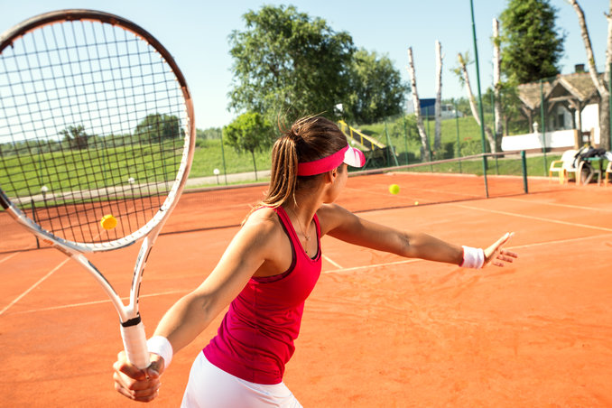

sites.google

**ประโยชน์ของเทนนิส**

1. ป้องกันโรคหัวใจและหลอดเลือด

2. ช่วยให้กล้ามเนื้อแข็งแรง

3. พัฒนาสมองและความจำ

4. ช่วยให้ร่างกายทุกส่วนทำงานร่วมกันอย่างเต็มประสิทธิภาพ

**ท่าที่ 5 แบดมินตัน**

เป็นกีฬาชนิดหนึ่ง ที่ใช้ไม้ตีลูก ลูกสำหรับใช้ตีนั้น เรียกกันมาช้านานว่า "ลูกขนไก่" เพราะสมัยก่อนกีฬานี้ใช้ขนของไก่มาติดกับลูกบอลทรงกลมขนาดเล็ก ปัจจุบันลูกขนไก่ผลิตจากขนเป็ดที่คัดแล้ว ลูกบอลทรงกลมขนาดเล็กที่ทำเป็นหัวลูกขนไก่ทำด้วยไม้คอร์ก กีฬาแบดมินตันจะแบ่งผู้เล่นออกเป็น 2 ฝ่าย และแบ่งการเล่นออกเป็น 2 ประเภท คือ "ประเภทเดี่ยว" แบ่งผู้เล่นออกเป็นฝ่ายละ 1 คน และ "ประเภทคู่" แบ่งผู้เล่นออกเป็นฝ่ายละ 2 คน การเล่นรอบหนึ่งเรียกว่า 1 นัด นัดละ 3 เกม (บางคนเรียกเซต) ตัดสินแพ้ชนะ 2 ใน 3 เกม มีกำหนดคะแนนสูงสุด 21 คะแนน ฝ่ายใดทำคะแนนได้ถึง 21 คะแนนก่อนจะเป็นผู้ชนะในเกมนั้น

**วิธีการเล่นแบดมินตัน**

1. จับที่หัวไม้คอร์กของลูก โดยใช้นิ้วหัวแม่มือ นิ้วชี้ และนิ้วกลางจับลูก

2. จับที่ปลายขนไก่ด้านในของลูกโดยใช้นิ้วหัวแม่มือกับนิ้วชี้ วางลูกอยู่บนฝ่ามือ

3. ยืนให้เท้าช้ายอยู่ข้างหน้าสำหรับผู้ที่ถนัดมือขวา ย่อเข่าเล็กน้อย เท้าทั้งสองข้างจะไม่ยกพ้นพื้นสนามเวลาส่งลูก

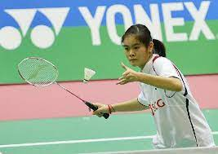4. ใช้มือซ้ายจับลูกขนไก่ งอแขนพอประมาณ มือขวาเงื้อไม้ระดับเอวพร้อมที่จะส่งลูกตามองเป้าหมายที่จะส่งลูก ปล่อยลูก พร้อมกับตวัดแขนมาข้างหน้าเมื่อไม้สัมผัสกับลูกให้กระดกข้อมือช่วยส่งลูก ไปยังทิศทางที่ต้องการ

[sites.google](https://sites.google)

**ประโยชน์ของแบดมินตัน**

1. เสริมสร้างความแข็งแรงของร่างกาย

2. กระตุ้นการทำงานของระบบเผาผลาญให้ดีขึ้น

3. ฝึกไหวพริบและการตัดสินใจ

**บรรณานุกรม**

**การออกกำลังกายแบบไอโซเมตริก**

https://www.youtube.com/watch?v=8hm4cYPKzKE

**การออกกำลังกายแบบไอโซโทนิกหรือไดนามิก**

คลินิกหมอณัฐดนัย กระดูก ข้อ โรคทั่วไปและผ่าตัด โดยแพทย์เฉพาะทาง

**การออกกำลังกายยแบไอโซคิเนติก**

https://www.si.mahidol.ac.th/th/division/hph/admin/download_files/65_49_1c7Th7V.pdf

**การออกกำลังกายโดยไม่ใช้ออกซิเจน**

**https://www.youtube.com/watch?v=6_oip5crX-A**

**การออกกำลังกายโดยใช้ออกซิเจนหรือออกกำลังแบบแอโรบิก**

https://maimoo.teenee.com/burn/349.html